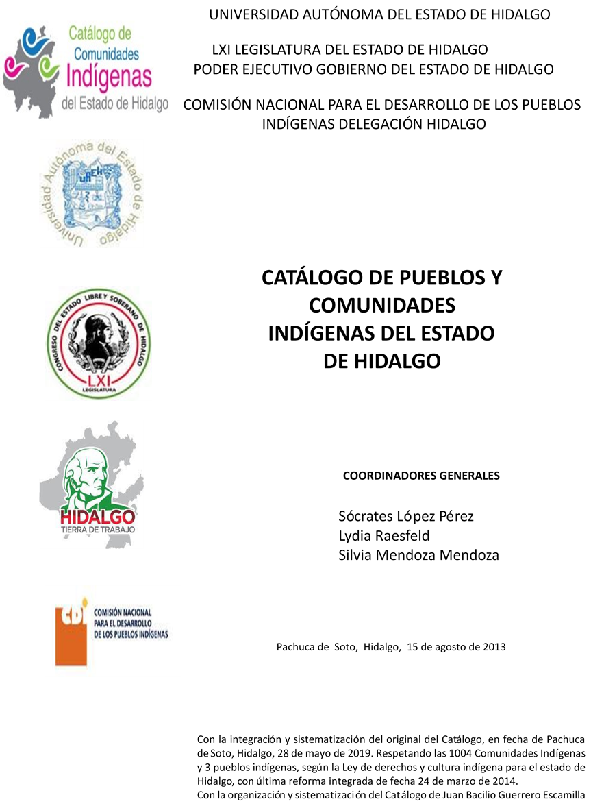

**Arenalito**

CCIEH: HGOIXM002

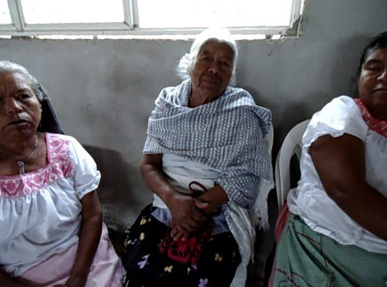

Arenalito: 130300003

# DICTAMEN

Después de analizar la información proveniente del instrumento de levantamiento de información aplicado (cédula) en las localidades seleccionadas (por haber cumplido los requisitos de contar con más de cien habitantes y que mantuvieran un índice superior a la media nacional de Hablantes de Lengua Indígena) y de la ponderación de las variables que se consideraron en la metodología de este estudio, el equipo académico de este proyecto considera que la comunidad de **Arenalito,** delMunicipio de Ixmiquilpan, con clave INEGI **130300003**, reúne las estructuras sociales y culturales para ser considerada como **INDÍGENA** y ser incluida en el **Catálogo de Comunidades Indígenas del Estado de Hidalgo** con la clave **HGOIXM002.**

**Arenalito** mantiene una intensa vida social que es articulada por sus autoridades que son elegidas por un periodo de dos años en Asambleas Generales, a las cuales son convocados los jefes de familia.

La comunidad tiene un significativo 90 por ciento de Hablantes de Lengua Indígena, la lengua es utilizada no sólo por las personas mayores, sino también por los jóvenes y niños.

Sobre las prácticas culturales, se observa que la Fiesta Patronal se siguen realizando; por otro lado se constató que algunas ceremonias y ritos agrícolas se están olvidando a consecuencia de que la agricultura ha tenido resultados poco satisfactorios.

En cuanto a la impartición de justicia a través de “usos y costumbres” es cada vez menos frecuente, en virtud de que los Jueces han tenido problemas con las autoridades municipales, motivo por el cual prácticamente todas las faltas son remitidas a la cabecera municipal.

Los servicios de salud por parte del estado han provocado que se vaya perdiendo la atención por de los médicos tradicionales, así como la inexistencia de parteras, lo anterior ha provocado que menos personas recurran a la medicina tradicional, de hecho los habitantes ya no mencionaron “enfermedades culturales”, sólo la ingestión ocasional de yerbas conocidas en caso de sentir algún malestar físico.

## Arenalito, Ixmiquilpan

|  |  |
| --- | --- |
|  | Resumen |
| Clave CCIEH | HGOIXM002 |
| Clave INEGI | 130300003 |
|  |  |

|  |  |  |
| --- | --- | --- |
|  | MINIMO REQUERIDO | TOTAL OBTENIDO |
| **PRIORIDAD Y CATEGORÍA** |
| 1- Hablantes de lengua indígena * | **6,5%** | **90.0%** |
| 2- Territorio | **30,0%** | **100.0%** |
| 3- Autoridad tradicional | **10,0%** | **60.0%** |
| 4- Asamblea comunitaria | **100,0%** | **100.0%** |
| 5- Comités internos tradicional | **25,0%** | **100.0%** |
| 6- Autoadscripción | **100,0%** | **100.0%** |
| 7- Usos y Costumbres para resolver sus conflictos | **20,0%** | **80.0%** |
| 8- Trabajo comunitario | **100,0%** | **100.0%** |
| 9- Medicina Tradicional | **25,0%** | **100.0%** |
| 10- Parteras tradicionales | **100,0%** | **0.0%** |
| 11- Médicos tradicionales | **25,0%** | **50.0%** |
| 12- Fiestas del pueblo: Patronal, santos, carnaval, agrícola o climática | **25,0%** | **100.0%** |
| 13- Relación del ciclo económico con ceremonias | **100,0%** | **100.0%** |
| 14- Lugares sagrados (cerros, cuevas, piedras…) | **25,0%** | **25.0%** |
| 15- Música (tradicional, costumbre | **100,0%** | **100.0%** |
| 16- Danza | **100,0%** | **0.0%** |
| 17- Leyendas y creencias | **25,0%** | **75.0%** |
| 18- Vestimenta tradicional | **100,0%** | **100.0%** |
| 19- Artesanías | **25,0%** | **75.0%** |
| 20- Origen | **10,0%** | **77.0%** |
| 21- Reglamentos y/o acuerdos | **100,0%** | **100.0%** |
| 22- Patrimonio comunitario | **25,0%** | **100.0%** |

*% de PHLI Nacional (INEGI, 2010)

Elaboración: Universidad Autónoma del Estado de Hidalgo con datos del Catálogo de Comunidades Indígenas del Estado de Hidalgo.

Agosto 2013

## Arenalito, Ixmiquilpan

Clave CCIEH HGOIXM002

Clave INEGI 130300003

|  |  |  |  |
| --- | --- | --- | --- |
| **PRIORIDAD Y CATEGORÍA** | **ELEMENTOS CULTURALES** | **PARCIAL OBTENIDO** | **TOTAL OBTENIDO** |
| 1- Hablantes de lengua indígena * | % HLI INEGI | 90% | **90.0%** |
| 2- Territorio | Asentamiento y pertenencia a región geocultural (30%) | 30% | **100.0%** |
| Panteón-cementerio (15%) | 15% |
| Fuente de agua (10%) | 10% |
| Siembra o potrero (10%) | 10% |
| Lugar de culto (15%) | 15% |
| Delegación (10%) | 10% |
| Espacios comunes (10%) | 10% |
| 3- Autoridad tradicional | Consejo (40%) | 0% | **60.0%** |
| Mayordomo (30%) | 30% |
| Delegado (10%) + (10%) si lo denominan en lengua indígena, total (20%) | 20% |
| Auxiliares (10%) | 10% |
| 4- Asamblea comunitaria | Si (100%) No (0%) | 100% | **100.0%** |
| 5- Comités internos tradicional | Comité A (25%) | 25% | **100.0%** |
| Comité B (25%) | 25% |
| Comité C (25%) | 25% |
| Comité D (25%) | 25% |
| 6- Autoadscripción | Si (100%) No (0%) | 100% | **100.0%** |
| 7- Usos y costumbres para resolver sus conflictos | Resolución de faltas y delitos al interior (40%) | 40% | **80.0%** |
| Autoridad comunitaria que resuelve (40%) | 40% |
| Espacio reclusión (20%) | 0% |
| 8- Trabajo comunitario | Si (100%) No (0%) | 100% | **100.0%** |
| 9- Medicina Tradicional | Enfermedad cultural A (25%) | 25% | **100.0%** |
| Enfermedad cultural B (25%) | 25% |
| Enfermedad cultural C (25%) | 25% |
| Enfermedad cultural D (25%) | 25% |
| 10- Parteras tradicionales | Si (100%) No (0%) | 0% | **0.0%** |
| 11- Médicos tradicionales (Excepto partera) | Médico tradicional A (25%) | 25% | **50.0%** |
| Médico tradicional B (25%) | 25% |
| Médico tradicional C (25%) | 0% |
| Médico tradicional D (25%) | 0% |
| 12- Fiestas del pueblo: Patronal, santos, carnaval, agrícola o climática | Fiesta A (25%) | 25% | **100.0%** |
| Fiesta B (25%) | 25% |
| Fiesta C (25%) | 25% |
| Fiesta D (25%) | 25% |
| 13- Relación del ciclo económico con ceremonias | Si (100%) No (0%) | 100% | **100.0%** |
| 14- Lugares sagrados (cerros, cuevas, piedras…) | Lugar sagrado A (25%) | 25% | **25.0%** |
| Lugar sagrado B (25%) | 0% |
| Lugar sagrado C (25%) | 0% |
| Lugar sagrado D (25%) | 0% |
| 15- Música (tradicional, costumbre) | Si (100%) No (0%) | 100% | **100.0%** |
| 16- Danza | Si (100%) No (0%) | 0% | **0.0%** |
| 17- Leyendas y creencias | Leyenda o creencia A (25%) | 25% | **75.0%** |
| Leyenda o creencia B (25%) | 25% |
| Leyenda o creencia C (25%) | 25% |
| Leyenda o creencia D (25%) | 0% |
| 18- Vestimenta tradicional | Si (100%) No (0%) | 100% | **100.0%** |
| 19- Artesanías | Artesania A (25%) | 25% | **75.0%** |
| Artesania B (25%) | 25% |
| Artesania C (25%) | 25% |
| Artesania D (25%) | 0% |
| 20- Origen | Por cada año (0.5%) máximo 50% | 27% | **77.0%** |
| Mito fundacional (25%) | 25% |
| Hecho colectivo A (5%) | 5% |
| Hecho colectivo B (5%) | 5% |
| Hecho colectivo C (5%) | 5% |
| Hecho colectivo D (5%) | 5% |
| Hecho colectivo E (5%) | 5% |
| 21- Reglamentos y/o acuerdos | Si (100%) No (0%) | 100% | **100.0%** |
| 22- Patrimonio comunitario | Patrimonio A (25%) | 25% | **100.0%** |
| Patrimonio B (25%) | 25% |
| Patrimonio C (25%) | 25% |
| Patrimonio D (25%) | 25% |

*% de PHLI Nacional (INEGI, 2010)

## Arenalito, Ixmiquilpan

Clave CCIEH HGOIXM002

Clave INEGI 130300003

1- Hablantes de lengua indígena *

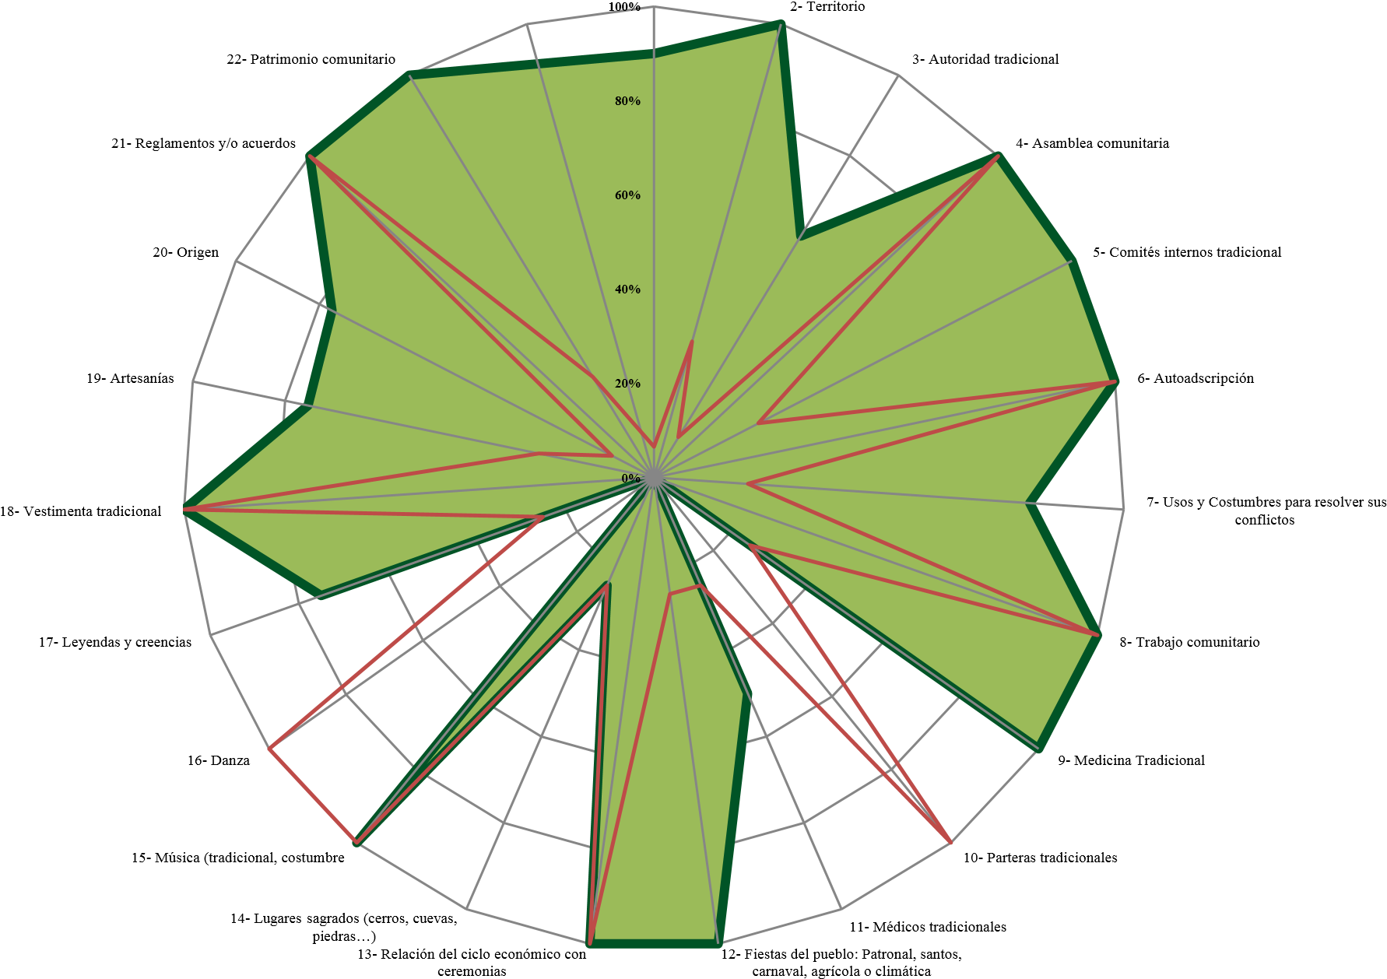

OBTENIDO REQUERIDO

*% de PHLI Nacional (INEGI, 2010)

Elaboración: Universidad Autónoma del Estado de Hidalgo con datos del Catálogo de Comunidades Indígenas del Estado de Hidalgo. Agosto 2013